2021年滨海新区市场监管行政执法报告

2021年，滨海新区市场监管局加大行政执法工作力度，提升案件查办质量，切实维护市场经济秩序。
- 行政执法总体情况
2021年，查处各类违法违章案件12767件，办结案件12768件,同比分别增长138.84%、109.88%，罚没款合计803.24万元，同比下降55.53%。移送司法机关29件，同比增加81.25%；罚没款金额10万元以上案件12件，同比下降52%。
二、案件情况
（一）案件来源情况
结案的12786件案件来源为：投诉举报1586件，占案件总数的12.4%；监督检查11033件，占案件总数的86.29%；抽查检验150件，占案件总数的1.17%；其他机关移交案件12件,占案件总数的0.09%;其他来源5件,占案件总数的0.04%。
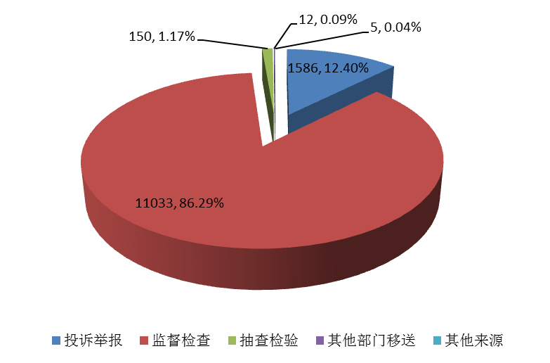

图2.案件来源情况图

（二）案件类别情况
1.各类案件数量。2021年查办各类案件数量，按降序排列依次见表一。

表一：2021年查办各类案件数量情况表
排序 | 案件类型 | 案件数量（件） | 占案件总数  比例 | 备注
1 | 公司登记类案件 | 10273 | 80.92% | 含批量吊销案件10260件
2 | 食品类案件 | 1773 | 13.97%
3 | 广告类案件 | 172 | 1.35%
4 | 药品类案件 | 155 | 1.22%
5 | 知识产权类案件 | 71 | 0.56%
6 | 价格类案件 | 70 | 0.55%
7 | 特种设备类案件 | 50 | 0.39%
8 | 医疗器械案件 | 43 | 0.34%
9 | 产品质量类案件 | 35 | 0.28%
10 | 不正当竞争类案件 | 19 | 0.15%
11 | 认证认可类案 | 15 | 0.12%
12 | 计量类案件 | 9 | 0.07%
12 | 化妆品类案件 | 9 | 0.07%
14 | 消费者权益保护类案件 | 1 | 0.01%
 | 其他类案件 | 91 | 0.72%
合计 | —— | 12786 | 100% | ——

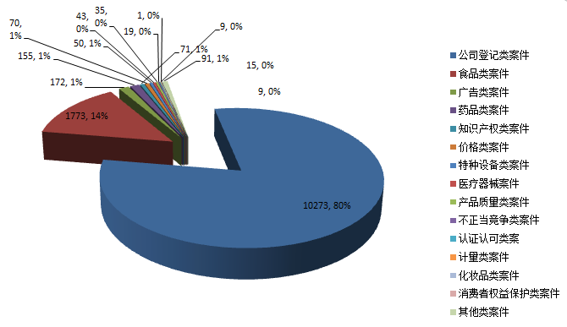
图3.2021年查办各类案件数量对比表
2.各类案件罚没款金额。2021年查办各类案件罚没款金额，按降序排列依次见表二。
表二：2021年查办各类案件罚没款情况表
排序 | 案件类型 | 罚没款金额  （万元） | 占罚没款总额的比例 | 备注
1 | 特种设备类案件 | 366.85 | 45.67%
2 | 食品类案件 | 151.89 | 18.91%
3 | 知识产权类案件 | 97.44 | 12.13%
4 | 不正当竞争类案件 | 67.5 | 8.40%
5 | 广告类案件 | 30.66 | 3.82%
6 | 医疗器械案件 | 21.54 | 2.68%
7 | 价格类案件 | 19.75 | 2.46%
8 | 化妆品类案件 | 12.83 | 1.60%
9 | 产品质量类案件 | 9.78 | 1.22%
10 | 认证认可类案 | 6.15 | 0.77%
11 | 药品类案件 | 4.99 | 0.62%
12 | 公司登记类案件 | 2.58 | 0.32%
13 | 消费者权益保护类案件 | 0.5 | 0.06%
14 | 计量类案件 | 0.46 | 0.06%
 | 其他类案件 | 10.32 | 1.28%
合计 | —— | 803.24 | 100.00%

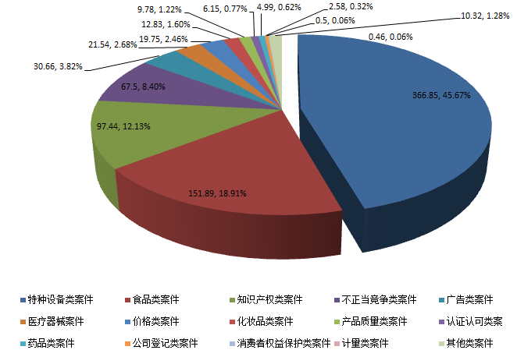

图4.2021年查处各类案件罚没款金额对比图

3.2021年查处各类违法案件数量与罚没款金额对比情况

序号 | 案件类型 | 按案件数量排序 | 案件数量（件） | 罚没款金额（万元） | 按罚没款金额排序
1 | 公司登记类案件 | 1 | 10273 | 2.15 | 12
2 | 食品类案件 | 2 | 1773 | 151.89 | 2
3 | 广告类案件 | 3 | 172 | 30.66 | 5
4 | 药品类案件 | 4 | 155 | 4.99 | 11
5 | 知识产权类案件 | 5 | 71 | 97.44 | 3
6 | 价格类案件 | 6 | 70 | 19.75 | 7
7 | 特种设备类案件 | 7 | 50 | 366.85 | 1
8 | 医疗器械案件 | 8 | 43 | 21.54 | 6
9 | 产品质量类案件 | 9 | 35 | 9.78 | 9
10 | 不正当竞争类案件 | 10 | 19 | 67.5 | 4
11 | 认证认可类案 | 11 | 15 | 6.15 | 10
12 | 计量类案件 | 12 | 9 | 0.46 | 14
13 | 化妆品类案件 | 12 | 9 | 12.83 | 8
14 | 消费者权益保护类案件 | 14 | 1 | 0.5 | 13
 | 其他类案件 |  | 91 | 10.32
合计 | —— | -- | 12786 | 803.24 | --
（三）案件罚没款区间案件数量分布情况
按罚没款幅度划分，1万元以下12650件,占案件总数的91.62%；1-5万元107件，占案件总数的4.9%；5-10万元17件，占案件总数的2.16%；10-50万元10件，占案件总数的1.33%；50万元以上2件，占案件总数的1.33%。

三、重点违法行为趋势分析
2021年案件查办数量有较大增长。查办的案件数量增长的案件为：公司登记类案件、广告类案件、药品类、商标类、医疗器械类、认证认可类等六类案件；罚没款金额增长的案件为：不正当竞争类案件、医疗器械类案件、化妆品类案件、认证认可类案件、公司登记类案件、消费者权益保护类案件等六类案件。
（一）公司登记类案件
该类案件数量位列第一，罚没款金额位列第十二。案件数量同比增加6739件，增长190.69%；罚没款金额增加2.58万元，增幅100%。清理企业长期停业未经营案件数量大是此类案件大幅增长的主要因素。
（二）食品类案件
该类案件数量、罚没款金额位列第二，案件数量同比减少92件，下降4.93%；罚没款金额同比减少143.02万元，下降48.5%。食品生产经营者主体责任意识增强是此类案件数量和罚没款金额减少的主要因素。
（三）广告类案件
该类案件数量位列第三，罚没款金额列第五。案件数量同比增加45件，增长35.43%；罚没款金额同比减少9.01万元，下降22.71%。举报线索数量增加是案件数量增长的主要因素，而《天津市市场监管领域免罚清单》的实施是罚没款金额下降的主要因素。
（四）药品类案件
该类案件数量位列第四，罚没款金额列第十一。案件数量同比增加33件，增长27.05%；罚没款金额同比减少733.25万元，下降733.25%。开展药品安全“利剑行动”案件数量增加的主要因素，大要案的减少是罚没款金额大幅下降的主要原因。
（五）知识产权类案件
该类案件数量位列第五，罚没款金额位列第三。案件数量同比增加21件，增幅42%；罚没款金额同比减少176.58万元，下降64.44%。大要案的减少是罚没款金额减少的主要因素。
（六）价格类案件
该类案件数量位列第六，罚没款金额位列第七。案件数量同比减少68件，下降49.28%；罚没款金额同比减少19.37万元，下降49.51%。经营者主体责任意识增强是此类案件数量和罚没款金额减少的主要因素。
（七）特种设备安全类案件
该类案件数量位列第七，罚没款金额位列第一。案件数量同比增加6件，增幅13.64；罚没款金额同比增加191.39万元，增幅109.08%。该类案件数量相对稳定，特种设备事故较去年有所增加是导致罚没款金额大幅增长的主要因素。
（八）医疗器械类案件
该类案件数量位列八，罚没款金额位列第六。案件数量同比增加31件，增长258.33%；罚没款金额增加15.54万元，增幅259%。开展“利剑行动”是案件数量、罚没款金额增长的直接因素。
（九）产品质量类案件
该类案件数量、罚没款金额均位列第九。案件数量同比增加3件，增长9.38%；罚没款金额同比减少164.87万元，下降94.40%。大要案的减少是罚没款金额下降较多的直接因素。
（十）反不正当竞争类案件
该类案件数量位列第十，罚没款金额位列第四。案件数量同比增加3件，增幅18.75%；罚没款金额同比增加21万元，增幅45.16%。企业维权意识的增强以及“双减”工作的持续推进是此类案件数量、罚没款金额增加的主要因素。
（十一）认证认可类案件
该类案件数量位列第十一，罚没款金额位列第十。案件数量同比增加12件，增长400%；罚没款金额同比增加1.85万元，增幅43.02%。职业举报人举报线索的增加是该类案件数量、罚没款金额增长的主要原因。
（十二）化妆品案件
该类案件数量并列第十二，罚没款金额列第八。案件数量同比增加6件，增长200%；罚没款金额同比增加12.69万元，增长9064.29%。开展“利剑行动”是案件数量、罚没款金额大幅增加的主要因素。
（十三）计量类案件
该类案件数量并列第十二，罚没款金额位列第十四。案件数量同比无增加；罚没款金额同比减少0.04万元，下降8%。此类案件在案件数量、罚没款金额相对稳定。
（十四）消费者权益保护类案件
该类案件数量位列第十四，罚没款金额位列第十三。案件数量同比增加1件；罚没款金额同比增加0.5万元。此类案件为新增类型案件。
（十五）其他案件
此类案件主要包括无照经营、制造销售封建迷信殡葬用品案，案件数量增加减少46件，同比减少33.58%，罚没款金额减少2.46万元，同比下降19.06%。《天津市文明行为促进条例》及整治无照经营的持续推进，经营者守法意识的增强是案件数量、罚没款金额减少的主要因素。

天津市滨海新区市场监督管理局办公室 2022年1月16日印发

